 | 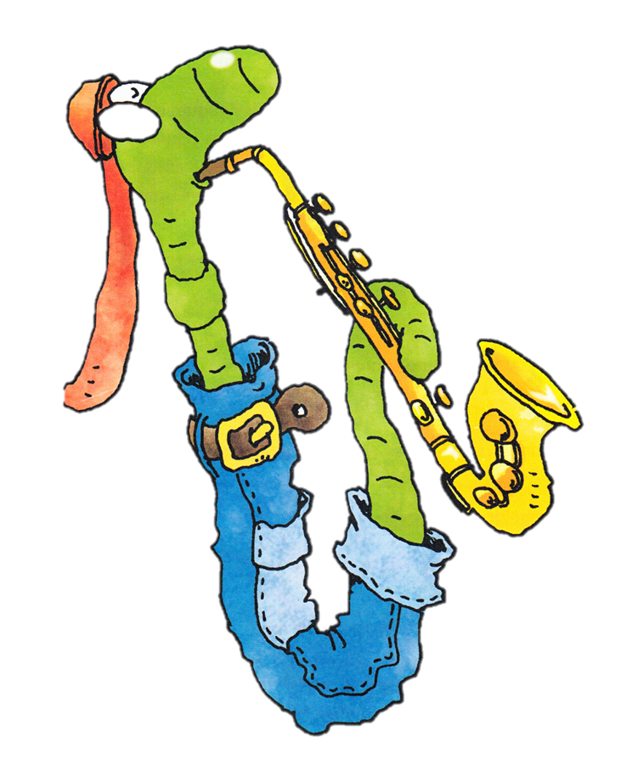 | 6. Klasse E2 Fil rouge  « In der Sonnenstrasse 13 »

 | Apprentissage 1ère partie du cycle | Attentes fondamentales | Indications pédagogiques
CO | Ecoute et compréhension de textes oraux (chanson-rap)
CE | Lecture et compréhension de textes très simples et très courts |  | Encourager le recours à des moyens de référence (lexique)
EO | S’exprimer oralement en continu :  Transmission d’informations à l’aide de nombres (âge, n° de téléphone, …)  Prendre part à une conversation :  Formulation de demandes simples (adresse) en prenant appui sur la gestuelle |  | Être attentif aux sons et à la prononciation en L2.  Placer les élèves en situation de poser des questions
EE | Production de phrases dans lesquelles l’élève se présente (âge, adresse, téléphone,…)
FL | Mémorisation du vocabulaire

Objectifs d’apprentissage :
- Connaître les nombres de 13 à 100, les prononcer et les utiliser correctement
- Demander une adresse à quelqu’un et la donner à quelqu’un
- Compléter sa lettre de présentation

L’élève sera capable :

- de compter jusqu’à 100 et de dire son adresse

Activité | Activité communicative langagière
Introduction  KB 1 p.10  KB 2a p.10  Jeu “Partner-suchspiel mit Kärtchen  KB 2b p.10 | Proposition: livres fermés, amener les élèves sur le thème de l’anniversaire: « Einmal im Jahr hat jede Person einen speziellen Tag. Welcher Tag ist das ? ». Accompagner la question de gestes et mimes. Les élèves formulent le thème en français et ouvrent ensuite leur livre.  Le texte de l’invitation contient plusieurs mots nouveaux (« Einladung – Party – Dienstag am Nachmittag - … »). Intéressant pour travailler la compréhension sélective, d’ailleurs, les élèves ne doivent pas comprendre tous les mots mais extraire quelques infos.  Les élèves lisent l’invitation en silence. Lire ensuite les questions dont les réponses seront apportées en plénum.  « Was macht Samuel? Eine Party“ (compléter éventuellement: « Ja, er macht eine Party, eine Geburtstagsparty. »).  « Wo wohnt er? In Bern. (Les élèves ne connaissent à ce stade ni le chiffre 13 ni le mot « Strasse », la réponse « Bern » ou « in Bern » est donc suffisante).  « Wie ist seine Telefonnummer? 031 998 46 16 (die Telefonnummer ist 031 998 46 16 )».  Les élèves découvrent grâce au contexte ce que « Einladung » signifie.  Les élèves découvrent d’abord sur la plage 3 CD KB les nombres, les écoutent en suivant sur le livre et enfin les écoutent et les répètent.  Demander ensuite la différence de lecture en français et en allemand des nombres de 13 à 19. En allemand, c’est tout simple, on ajoute simplement « zehn » après les chiffres 3 à 9 et c’est tout ! On peut aussi écrire au tableau 3 + 10 = 13  Astuce : faire compter de 0 à 19 en plénum, dans le sens habituel, puis en sens inverse. Faire effectuer de petites opérations qui ne dépassent pas 19. Si vous avez moins de 20 élèves, ils peuvent chacun leur tour donner un nombre (et si plus, repartir à 0 ou à l’inverse). « Jouer » avec les nombres jusqu’à 19 comme en 5 H (Papageivarianten, Kärtchen, etc.)  Un élève a la carte avec le nombre en lettre et un autre en chiffre, interroger les camarades de la classe pour trouver son complémentaire. Les élèves qui se rencontrent peuvent également additionner leur nombre et donner le résultat.  Ecouter plage 4 CD KB : La scène se joue à la fête de Samuel. Lire et expliquer en plénum la consigne de l’exercice. Un mot essentiel de cette écoute est « Hausnummer » et les élèves sont capables de comprendre, car ils ont déjà rencontré « Hausaufgabe – Telefonnummer ». Tous les élèves habitent à la « Sonnenstrasse », les élèves ne s’y attendent pas et seront surpris !  Différenciation:  1° A la première écoute, inscrire le nom des élèves en colonne, à la 2e le nom de la rue et le numéro (difficile) et | Strat.  CE  CO  EO-FL  EO-FL  CO

KB 2c p.10  AB 1 p. 7  KB 3 p. 11  Jeu avec les nombres  KB 4a p. 11 | à la 3e écoute (si nécessaire), noter le numéro.  2° Les élèves notent d’abord les noms des enfants puis, à l’écoute, complètent les adresses et /ou les numéros.  3° Avec aide : exécuter ensemble l’exercice.  Lire les informations données dans les bulles. Par deux, en utilisant les notes de l’exercice 2b, un élève annonce ses réponses, le partenaire répond par « Ja oder nein ».  Contrôler ensuite en plénum, l’enseignant demande « Wo wohnt Erol ?», l’élève qui répond correctement peut poser la question suivante, « Wo wohnt Lina ? ». Noter les bonnes réponses au tableau.  Solution : « Erol : Sonnenstrasse 16 – Lina : Sonnenstrasse 14 – Martin : Sonnenstrasase 15 – Fatime : Sonnenstrasse 18 – Maria : Sonnenstrasse 17 – Nadine : Sonnenstrasse 19 ».  1a : exercice à effectuer seul, à deux ou en tâche à domicile. L’élève qui rencontre quelques difficultés peut s’aider du KB.  1b : exercice pour contrôler l’objectif d’apprentissage « connaître les nombres de 13 à 19 », on peut aussi le proposer aux élèves comme « concours ». Il serait préférable de cacher l’exercice 1a. Plage 3 CD AB  Les dizaines sont ici introduites à l’écrit, plage 5 CD KB  3a. Dans cet exercice, l’élève découvre le 20 et le 21. Ecrire « zwanzig » au tableau.  Faire écouter la plage 5 du KB deux fois :  1° « Hört gut zu. Welche Zahlen hört ihr? »  2° « Hört gut zu und lest laut mit ». Faire comparer les chiffres et les dizaines aux élèves.  3b. Suite des nombres, 22 à 25, les élèves trouvent par eux-mêmes dans quel ordre ils doivent ranger ceux-ci.  3c. Suite des nombres jusqu’à 29, laisser compter les élèves, en plénum, jusqu’à 29.  Dire les nombres dans l’ordre, à l’envers, les nombres pairs, impairs (un groupe dit les pairs, l’autre les impairs)…  Faire écouter la plage 6 CD KB : Les dizaines entre 20 et 100 sont introduites : les élèves doivent être attentifs pour pouvoir répondre en français, « Was habt ihr gehört ? ». Leur demander quel est le son qu’ils entendent toujours à la fin des dizaines en allemand ? « -ig ». Pour la deuxième écoute, les élèves ouvrent leur KB et pointent les nombres entendus. Attirer leur attention sur la bulle de Max qui explique comment continuer à compter. Ils auront vite compris qu’après chaque dizaine, on répète comme pour la suite de 20 travaillée.  Remarque : la terminaison « -ig » est prononcée différemment selon les régions de Suisse allemande, d’Autriche ou d’Allemagne. Dans ce livre, le choix a été posé sur la prononciation « ich ». | CE-EO  EE  CO-EO  EO-FL  CO

KB 4b p.11  AB 2 p. 7  AB 3 p. 8  AB 4 p. 8  KB 5 p. 11  „Telefonspiel“  AB 5 p. 9 | Jeu de la balle (dessin) : l’élève qui lance la balle dit un nombre et celui qui la reçoit la dizaine supérieure.  Vous pouvez bien sûr adapter ce jeu à souhait ; une version facile est de demander aux élèves de jouer avec les nombres de 1 à 20 et une difficile de placer sur les faces d’un dé +2 / +3 / +7 / +10.  2a : exercice à exécuter seul, plage 4 CD AB  2b : exercice à réaliser à deux  3a. Faire écouter plage 5 CD AB une première fois sans l’appui du livre et demander ensuite aux élèves quels nombres ils ont entend qu’ils vont écrire au tableau. Faire écouter une deuxième fois avec l’AB et relier les nombres en lettres et en chiffres. Il est peut-être nécessaire de faire écouter plusieurs fois le rap pour que chacun puisse compléter l’exercice.  Le contrôle peut se faire en plénum, l’enseignant ou un élève écrit un nombre au tableau et les autres le disent à haute voix puis l’écrivent en l’air pendant qu’un élève l’écrit au tableau.  3b. Les élèves chantent le rap plusieurs fois. (Sans servir à souhait pour introduire les cours suivants).  Exercice à proposer en travail individuel (ou à deux si l’élève rencontre des difficultés en addition) ou en tâche à domicile.  Il serait utile d’organiser un concours d’addition qui prépare le travail de l’exercice.  Pour cet exercice, il est intéressant de demander aux élèves d’amener des étiquettes de valise ou d’en télécharger sur le net ou sur le site de Langenscheidt. Demander aux élèves s’ils connaissent l’objet, les réponses sont bien sûr en français. Leur demander « Was schreibt man auf diese Etiketten? ». Poser ensuite la question « Wie ist deine Adresse? », la réponse attendue est en allemand, sachant que le nom de la rue est prononcé en français. Les élèves découvrent alors le bout de papier proposé en 5 et se déplacent dans la classe pour poser ces trois questions. Si un élève habite un lieu avec un numéro à 100 ou plus, il peut faire référence à la bulle de Max (« hunderteinundzwanzig »).  Astuce : chaque élève peut faire son étiquette de valise et la déposer dans une boîte. L’enseignant ou un élève en tire une et pose une question comme « Wo wohnt Sonja ? ». Celui qui répond correctement tire la prochaine étiquette.  Imprimer une liste d’élèves avec les adresses de chacun, partager la classe en petits groupes ou les laisser travailler à deux : un élève interroge un camarade sur l’adresse d’un élève-tiers, par exemple « Hallo Anna, wo wohnt Sophie ?  - Hallo Thomas, Sophie wohnt in der Simplonstrasse 34. Und wo wohnt…? ».  5a : exercice à effectuer seul ou à deux, contrôle commun  5b-5c : exercice à réaliser à deux  Différenciation : des élèves avancés peuvent inventer des dialogues qu’ils jouent devant un autre groupe ou l’enseignant.  Sur l’image, le ß est utilisé comme bien souvent en Allemagne ou en Autriche. | EO/FL  Math  CO  CO  Math-EE  EO  EO  CE
KB 6 p. 12  AB 6 p. 12  KB 7 p. 12  KB 8 p. 12  KB 9 p. 12 | Ces chunks vont être entraînés grâce aux petites cartes et dans un premier temps à la forme « ich – du ». Chaque élève reçoit une carte et doit trouver celui qui habite dans la même rue mais à un numéro différent.  Cf KV N°3 (annexe p. 117 Lehrerhandbuch).  Une paire joue le dialogue devant la classe.  Différenciation :  - Chaque groupe prépare un dialogue avec une adresse et un numéro et les élèves spectateurs doivent relever l’adresse et le numéro de la maison. On peut également organiser le concours de celui qui note toutes les adresses et les numéros correctement.  - Imprimer les adresses proposées dans les KV p.117 LHB. Un élève tire une adresse et à deux, ils jouent le dialogue. Chaque groupe joue quatre-cinq fois le dialogue. Qui est capable de jouer le dialogue par cœur ?  Idées de jeux : « Lauf-Stafette – Lotto – Schnelligkeitsspiel – Zahlen-Ballspiel »  6a : lire le texte et cocher les bonnes réponses, individuellement puis contrôler les réponses à deux.  6b : relire le texte si nécessaire et compléter le texte, contrôler à nouveau la justesse des réponses à deux.  6c : différenciation : les élèves avancés peuvent inscrire les informations de leur grand-papa (ou un autre membre de la famille), les montrer à un camarade et s’interroger sur ces infos, « Wie heisst dein Opa ?, … ».  Demander aux élèves qui sait compter dans d’autres langues et qui peut dire les nombres demandés dans l’exercice dans cette langue. On peut aussi leur proposer de demander à leurs parents et de reporter l’activité au lendemain.  8a. Chaque élève écrit une addition dont le résultat est le numéro de sa maison et la propose à un camarade, celui exécute et lit l’opération puis son résultat. Cf KV N°4 (annexe p. 118 Lehrerhandbuch)  8b. poser la question sur son âge à un élève puis le résultat de l’addition de l’âge de deux élèves, d’un groupe d’élève, de la classe. Les élèves ne peuvent à ce stade répondre seulement avec le nombre et non une phrase.  Variante : Poser la question de l’âge additionné des membres de sa famille ou des animaux de compagnie.  Compléter la « Steckbrief » commencée en 5H avec l’adresse. Exploiter cette lettre, soit en la faisant lire dans de petits groupes, soit en se posant à deux des questions sur les informations contenues dans cette présentation, « Wie heisst du ? – Wie alt bist du ? – Woher kommst du ? – Wo wohnst du ? - …». | EO-CO  CE  Pluril.  EO-Math  PEL

Jeux, activités complémentaires | Jeux à utiliser : 1 – 14 – 15  Jeux supplémentaires : 4 -5 – 24b – Lotto  - Dans cette unité, les adresses ont toujours été écrites avec les deux ss, par exemple « Sonnenstrasse », vous pouvez montrer aux élèves comment s’écrit le « ss » en Allemagne et en Autriche : ß
Activités élèves proposées sur le site « DGM » www.der-gruene-max.ch/6 | Übung 1 : « In der Sonnenstrasse 13 »  Welche Zahlen hörst du? Klicke sie auf dem Bild an.  Übung 2: « In der Sonnenstrasse 13 »  Ergänze den Text.  Audio zu AB Ü.1b / 2a / 3a-b

Matériel complémentaire disponible
Materialbox : Poster 2 « Die Zahlen : zwanzig, dreissig … »
Flashcards : /
Site de l’animation : http://animation.hepvs.ch/allemand/
Site de DGM, enseignant : http://romandie.klett-sprachen.de/
Tableau interactif : site et DVD 2
Explications complètes des jeux en allemand aux pages p.19 à 27 et en français aux pages 88 à 97. Des consignes de jeux sont disponibles à la page 18.
Les corrigés des exercices de l’Arbeitsbuch sont transcrits aux pages 156 à 161.

Matériel utilisé :
Eventuellement utiliser l’affiche des anniversaires placée en classe
Etiquettes de valise, authentiques ou téléchargées sur internet ou saur le site de Langenscheidt
Kopiervorlagen 3-4 (p.117 – 118 LHB)
CD KB plages 3-4-5-6
CD AB plages 4-5
Steckbrief à compléter (commencée en 5H)

Animation primaire L2
mars 2015

